IT-Innlevering Mai – Bank

Dette nettstedet skal være en fiktiv bank, der du logger inn via brukernavn(kontonummer) og passord. Dette sjekkes mot en firebase-database. Dersom du har logget inn med riktig brukernavn/passord kommer du til forsiden. For å holde struktur i sidene er mye av javascript-koden delt inn i separate filer i Javascript-mappen. **NB, noen funksjoner fungerer ikke i eldre versjoner av Microsoft Edge. Alt fungerer som det skal i Google Chrome, eller i Edge-versjon 79 og nyere.**

# Innloggings-siden:

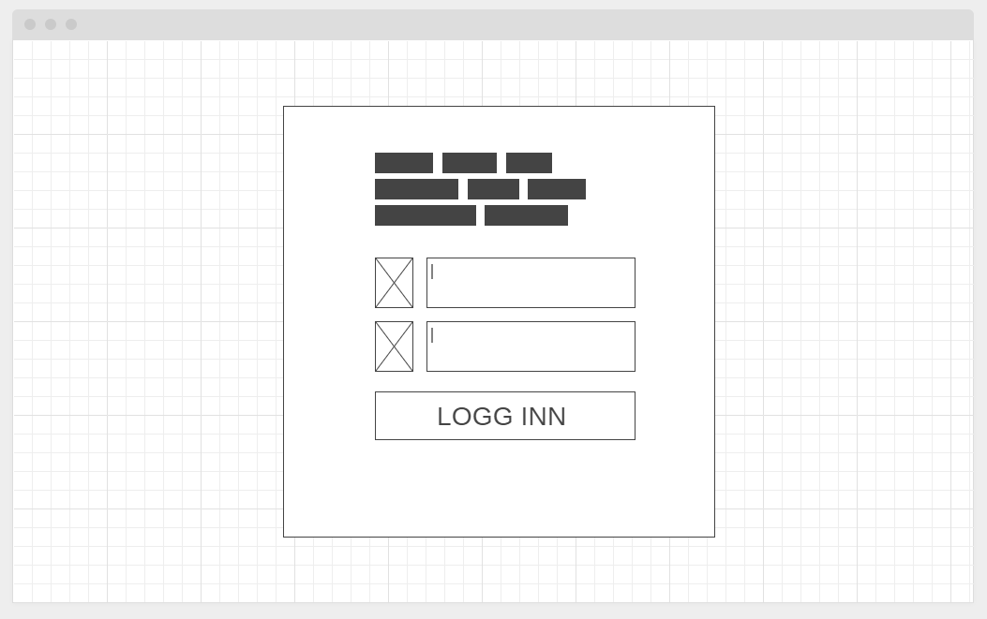

Innloggingen er en enkel side, der du taster inn innloggingsinformasjonen din. Dersom det ikke er riktig vil du få en feilmelding, og om det stemmer blir du sendt til forsiden. Hver gang du taster inn noe i et skrivefelt kontrolleres det at dataen er riktig type(tall). Kontonummeret deles automatisk med bindestrek.

Innloggingen blir også lagret i nettleseren, og du trenger ikke å logge inn hver gang. Dersom du går til login.html blir du automatisk sendt til main.html om du er logget inn. Det samme gjelder i motsatt retning.

**Kontoer du kan logge inn på eller overføre til:**

4321-0001 PIN: 1010

4321-0002 PIN: 2020

4321-0003 PIN: 3030

# Forside:

Forsiden skal ha flere faner. Øverst i ruten er det knapper for å bytte mellom disse. Fanene blir skjult og vist med litt enkel javascript i funksjonen showTab(). Når forsiden laster, må man naturligvis vente litt før du har fått hentet informasjonen fra FireBase-serveren. I denne ventetiden er det plassholdere, med tekst som sier «Laster…» eller lignende, så brukeren ser at nettsiden jobber i bakgrunnen.

Fanene ligger i en <nav>, da det er et navigasjonsfelt. Wireframe: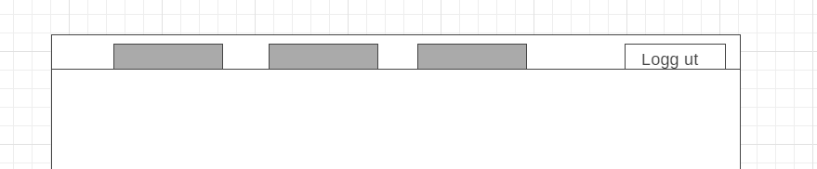

Sidene som skal vises i faner er:

* Forside, viser saldo og kontoinformasjon
* Overfør; Lar deg overføre til andre kontoer
* Logg; Lar deg se dine egne kontobevegelser, både inn og ut.

Disse sidene er flexboxes, div-elementet har display: flex og flex-direction: column.

Hver side er også stylet med sine egne padding/margins og width/height.

Når du overfører penger, test ved å taste inn et kontonr og en sum, f.eks slik: 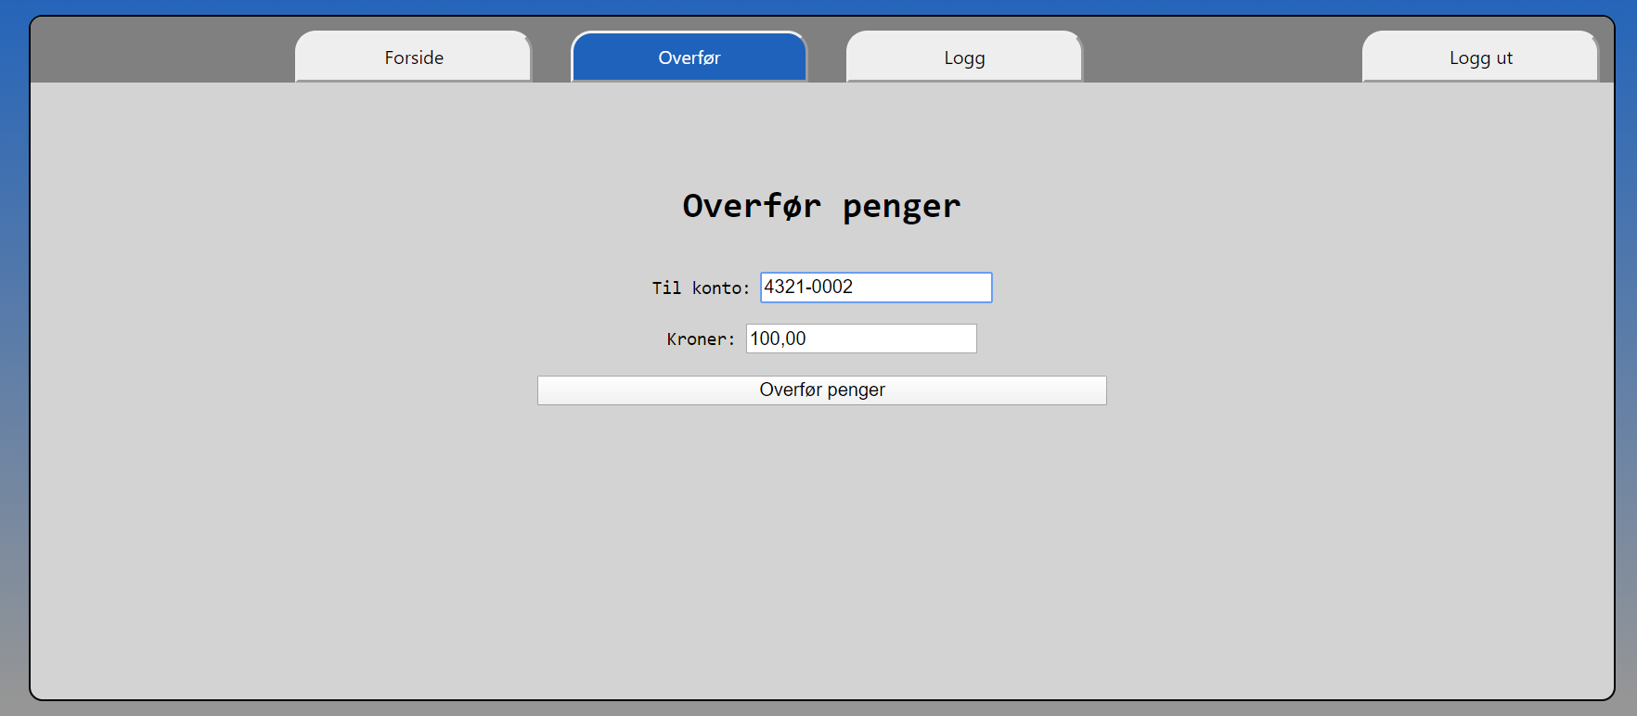, vil et bilde dukke opp og animeres bortover skjermen med keyframes. Test ved å overføre noen kroner til en annen konto!

Under «Logg» ser vi alle inn- og utgående transaksjoner. Vi bruker et <table>, der hver transaksjon er en rad. Utgående transaksjoner vises i rød, innkommende vises i grønn. Dersom det ikke finnes transaksjoner i loggen vises også en beskjed om at dette ikke finnes.

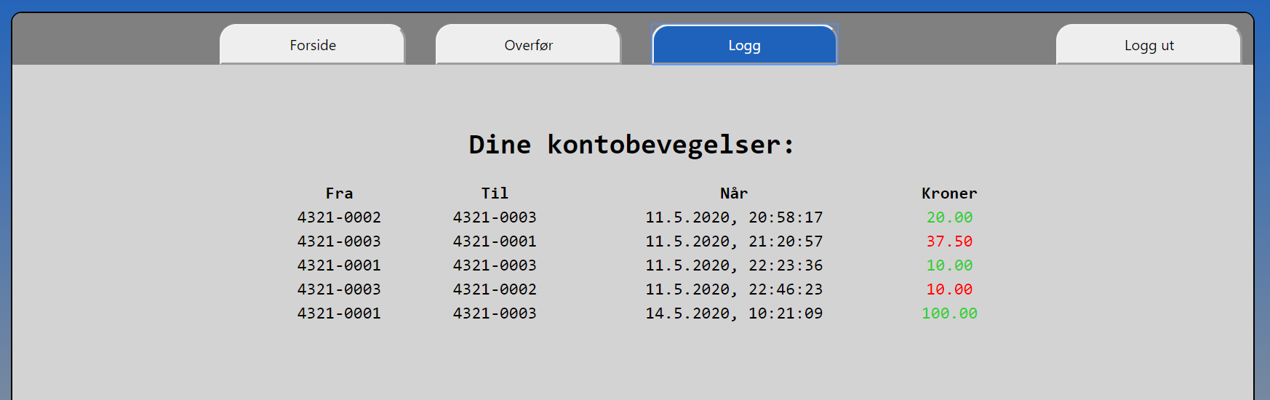

# Database

Vi oppbevarer all dataen i en firebase-database. Modellen for det vi trenger å lagre er: 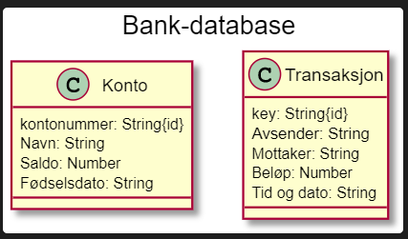

I denne databasen har vi nødvendig informasjon om kontoen, og vi kan spore alle transaksjoner. (I firebase har jeg brukt tilsvarende engelske navn på egenskapene).

Det er ingen direkte relasjon mellom klassene.